Járdák építése

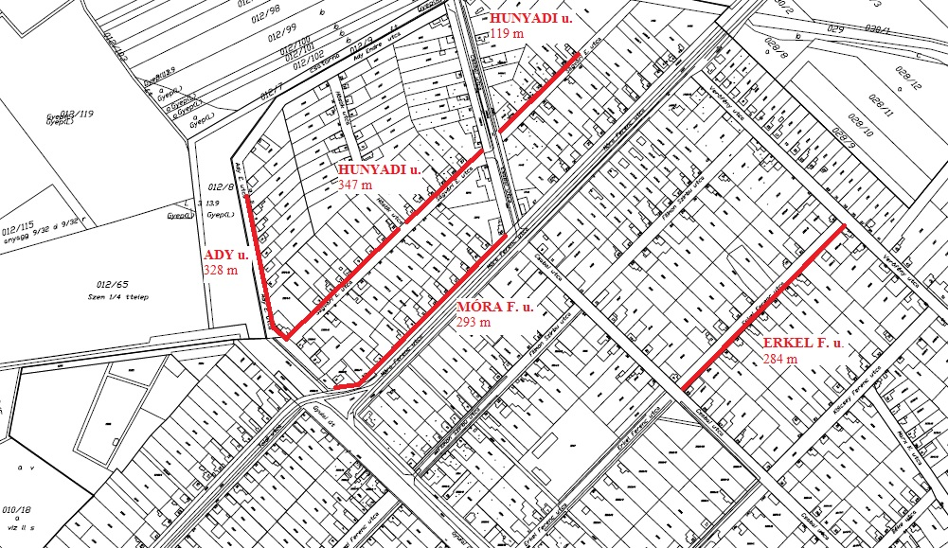

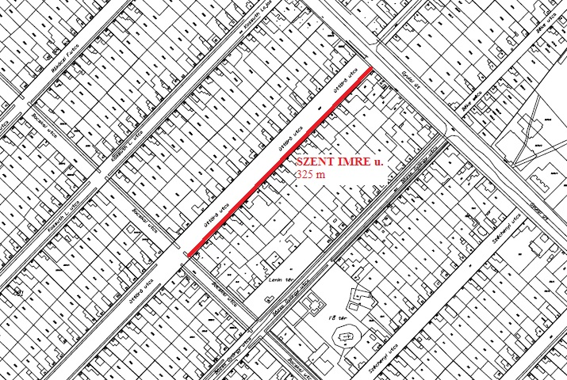

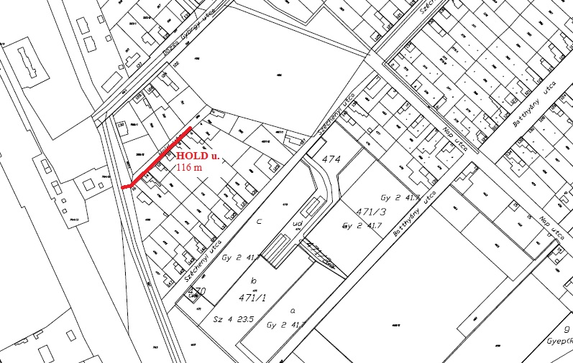

- Szent Imre utca 587 hrsz. (325 méter)
- Erkel Ferenc utca 1572 hrsz. (284 méter)
- Hunyadi utca 1358/1 hrsz.; 1377 hrsz. (466 méter)
- Móra utca 1463/1 hrsz. (293 méter)
- Ady utca 1420 hrsz. (328 méter)
- Hold utca 506 hrsz. (116 méter)

